Konspekt lekcji

Blok tematyczny :

Jutro was odwiedzimy!

Temat lekcji: Odwiedziny .

1.Wiek i poziom kompetencji językowych uczniów dla których przygotowany jest konspekt.
Wiek – od 12 do 13 lat.
Poziom kompetencji językowych : A 1
Podręcznik : „Język polski bez granic klasa VI”.

2.Materiał gramatyczny i leksykalny.
Tworzenie par aspektowych. Czasowniki związane z dniem codziennym .
Czas przyszły- aspekt dokonany (tworzenie i użycie).

3.Cele lekcji ,umiejętności i sprawności.

Cel główny : Ćwiczenia w tworzeniu i użyciu par aspektowych.
Wprowadzenie czasowników związanych z dniem codziennym.

Cele poboczne :Utrwalanie czasu przyszłego -aspekt dokonany (tworzenie i użycie ).
Sprawności ( mówienie , czytanie i pisanie ) :
Dbanie o poprawne mówienie , pisanie i czytanie . Ćwiczenia w mówieniu i pisaniu . Odpowiadanie na pytania. Tworzenie poprawnych form aspektowych.

Metody i techniki stosowane dla osiągnięcia celu lekcji :
-pogadanka,
-elementy wykładu,
-ćwiczenia gramatyczne,
-ćwiczenia leksykalne,
- ćwiczenia w czytaniu,
- praca z podręcznikiem.

Pomoce :przybory szkolne , podręcznik do nauki języka polskiego
pt. „ Język polski bez granic kl. VI”.

Zapis w dzienniku : Ćwiczenia w tworzeniu i użyciu par aspektowych.
Wprowadzenie czasowników związanych z dniem codziennym.

Przebieg :

1.Powitanie z uczniami . Czynności organizacyjne.
2. Nauczyciel proponuje uczniom zapoznanie się z nowym słownictwem.

Poznajemy nowe słownictwo.
- Proszę słuchać i powtarzać.
- list ,lista ,portfel, prezent, album, szarlotka, koc ,oszczędności, skarbonka.
- Proszę podpisać rysunki wyrazami .

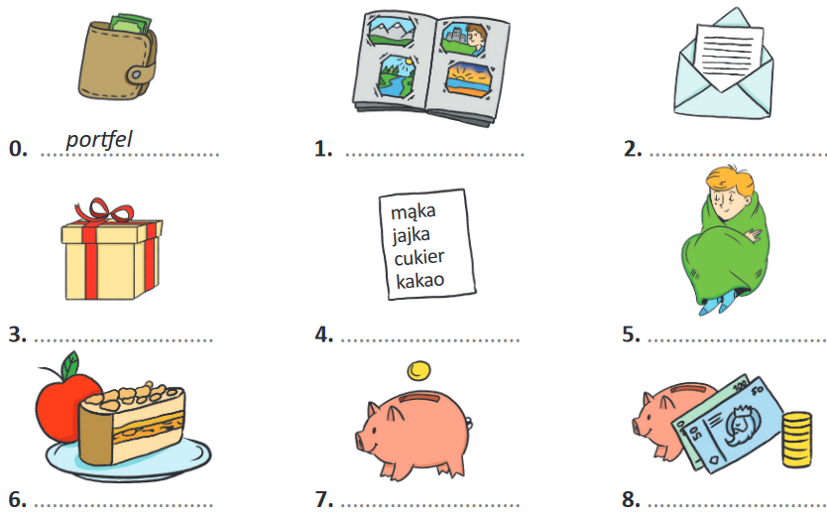

3. Nauczyciel informuje ,że w dalszym ciągu będą wykonywać ćwiczenia .

Proszę dopasować słowa z ćwiczenia wcześniejszego do podanych wyjaśnień.
0. portfel – trzymamy w nim pieniądze
1. prezent – dajemy go np. z okazji urodzin lub imienin
2. lista – robimy ją, żeby o czymś nie zapomnieć
3. skarbonka – wrzucamy tam pieniądze, żeby je zaoszczędzić
4. album – rodzaj książki, w której trzymamy zdjęcia
5. oszczędności – pieniądze, których nie wydaliśmy
6. szarlotka – ciasto z jabłkami
7. list – piszemy go na kartce i wysyłamy do kogoś
8. koc – przykrywamy się nim, kiedy jest nam zimno

Proszę uzupełnić tekst wyrazami z ramki.

portfel ,kocem ,listę, skarbonce, prezent, album ,prezencie, list, oszczędności

W zimowe wieczory przykrywam się ciepłym kocem 0, który dostałam w prezencie 1 na urodziny. Dziś też tak zrobię. Będę siedziała w fotelu, będę piła gorącą herbatę i będę czytała książkę lub obejrzę album 2 ze zdjęciami z ostatniej wycieczki. Przygotuję też listę 3 rzeczy, które będę musiała zrobić w tym tygodniu. Na pewno odpiszę na list 4 koleżanki i policzę, ile mam oszczędności 5 w skarbonce 6 . W sobotę mój brat ma imieniny i chcę mu zrobić prezent 7 . Kupię mu portfel 8, bo Andrzej nosi pieniądze w kieszeniach. Może dzięki temu już nie będzie ich gubił.

4.Prowadzący przechodzi do tematyki tworzenia czasowników dokonanych i niedokonanych.
Uczniowie korzystając z ćwiczenia wcześniejszego mają teraz zadanie pogrupować czasowniki oznaczające czynność zakończoną ,a które niezakończoną.
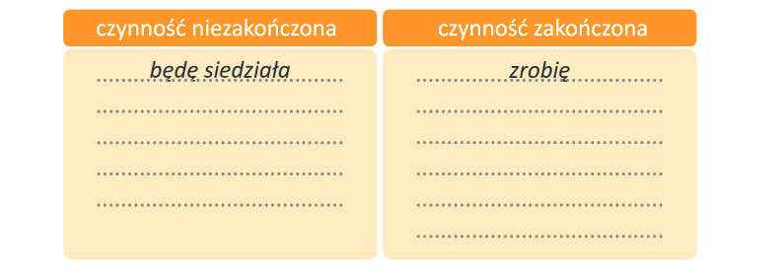

Proszę połączyć w pary czasowniki oznaczające czynność
zakończoną i niezakończoną, a następnie dokończyć zdanie w ramce.
Łączymy w pary czasowniki oznaczające czynność zakończoną i niezakończoną
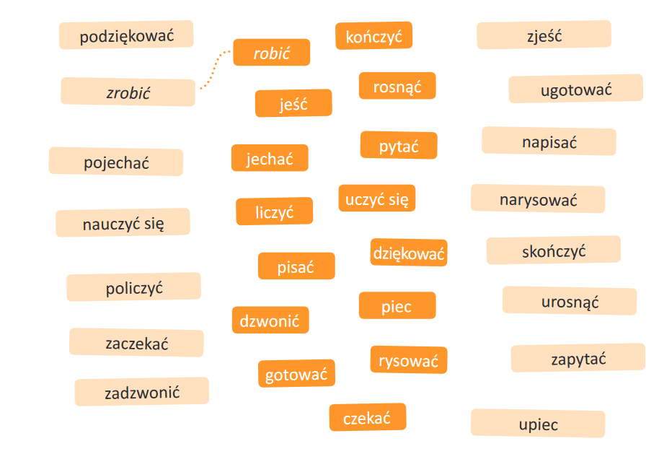
Czasowniki oznaczające czynność zakończoną
Czasowniki oznaczające czynność zakończoną
Czasowniki oznaczające czynność zakończoną | Czasowniki oznaczające czynność niezakończoną
zrobić | robić
podziękować | dziękować
pojechać | jechać
nauczyć się | uczyć się
policzyć | liczyć
zjeść | jeść
urosnąć | rosnąć
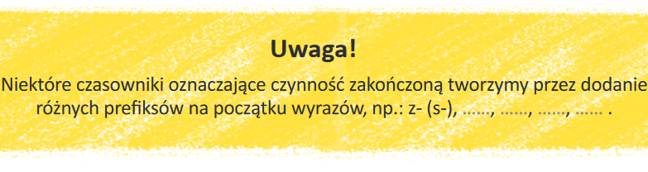
( Wypowiedz uzupełniona :Niektóre czasowniki oznaczające czynność zakończoną tworzymy przez dodanie różnych prefiksów na początku wyrazów, np.: z-(s-), u-, po-,za- .)
5. Nauczyciel wyjaśnia uczniom ,że czasowniki dokonane informują ,że dana czynność została wykonana i zakończona.
6 . W końcowej fazie zajęć nauczyciel chce przypomnieć ,że w Polsce 21 i 22 stycznia obchodzone są dni: Dzień Babci i Dzień Dziadka .
Proponuje , aby uczniowie również pamiętali o ich święcie.
Na zakończenie uczniowie słuchają piosenki i wiersza.



Danuta Wawiłow- Dla Babci
Dziś mojej babci życzenia złożę
W wiązankę kwiatów serduszko włożę
I wiem, że bardzo będzie się cieszyć
Kiedy zobaczy, że do niej śpieszę
Moja babunia najlepsza w świecie
Wszystkim wam powiem, bo wy nie wiecie
Ja babcie kocham ściskam za szyję
Niech będzie zdrowa i sto lat żyje!
Najdroższy Dziadku
- Najdroższy dziadku to jest piosenka,
Którą śpiewają tobie wnuczęta,
Nie o zabawce, ani o kwiatku
To jest piosenka o naszym dziadku.
O tym jak idę z dziadkiem do zoo,
O tym, jak z dziadkiem jest mi wesoło,
O brodzie dziadka, co śmiesznie kłuje,
Kiedy się dziadka mocno całuje
Najdroższy dziadku to jest piosenka,
Którą śpiewają tobie wnuczęta,
Nie o zabawce, ani o kwiatku
To jest piosenka o naszym dziadku.

